JEU DE LOGIQUE : Stop au stress !
https://opensign.eu/fr/sequence/82

Classe d’âge : 7 à 12 ans

Auteur : Média’Pi! www.media-pi.fr

Compétences :
- Comprendre que l’on peut décider de ne plus subir ses émotions.
- Savoir respecter l’ordre logique et chronologique de la situation.
- Savoir être à l’écoute et repérer les indices logiques du discours.
Compétences relatives aux programmes européens :
http://eur-lex.europa.eu/legal-content/FR/TXT/?uri=LEGISSUM%3Ac11090

Vocabulaires spécifiques / mots-clés :
Le stress, la peur, la tristesse, les émotions, la maîtrise de son stress. Subir, refuser et maîtriser.

Courte description de la progression pédagogique/scénario :
Avant le visionnage de la vidéo « Comment gérer ses émotions ? » , ce jeu permet de se questionner face à nos émotions et poser la question : « Peut-on gérer ses émotions? »

Matériel nécessaire :
Un ordinateur et une connexion internet.

Focus autour de la langue des signes :
Identifier les différentes émotions qui submergent l’héroïne. Un travail autour des postures du corps tout entier pour chaque émotion peut aider à appréhender la découverte des émotions.

JEU DE LOGIQUE : Stop au stress !
https://opensign.eu/sequence/82

I- Trace écrite: auto-évaluation:
Tu as essayé le jeu de logique sur Open Sign.
Pour garder une trace de ton travail, indique le nombre de tentative dans la case correspondante.

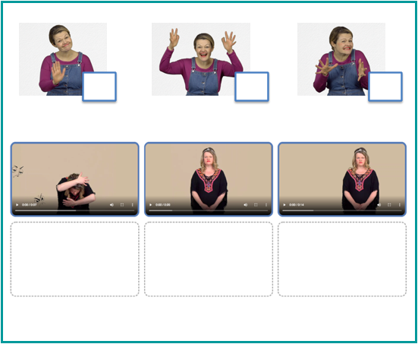
II- Prolongements / liens vers d’autres outils numériques :
- Vidéo: « Comment gérer ses émotions ? » : http://opensign.eu/thematic_topics/59
- Jeu : Stop le stress ! : http://opensign.eu/sequence/82
- Jeu : Le stress : http://opensign.eu/multiplechoice/81
- DIY Open sign: http://www.opensign.eu/manual_activities_videos
- Film Vice et versa : https://fr.wikipedia.org/wiki/Vice-versa_(film,_2015)
Toi aussi, tu peux créer tes propres supports : vidéos, jeux, fiches…
http://www.opensign.eu/gamescreator

